Новые УРОКИ
Новый сайт от проекта UROKI.NET. Конспекты уроков, классные часы, сценарии школьных праздников. Всё для учителя - всё бесплатно!

КЛАССНЫЙ РУКОВОДИТЕЛЬ ПРОФОРИЕНТАЦИОННЫЕ УРОКИ
Пт. Авг 18th, 2023 9:30:01 AM

Профессия: автослесарь —

профориентационный урок

От Глеб Беломедведев
⬧ АВГ 18, 2023  #автомеханик, #автослесарь, #видео, #кроссворд, #пазлы, #презентация,
#профессия, #ребус, #тесты, #технологическая карта  Время прочтения: 16 минут(ы)

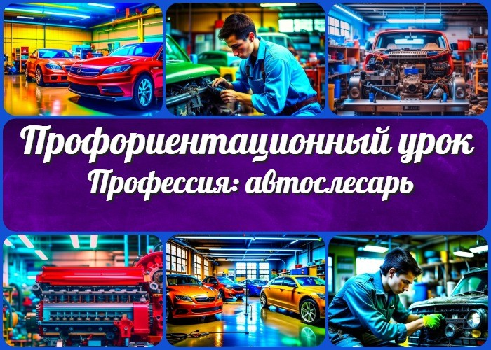

Содержание [Скрыть]

- «Профессия: автослесарь» — профориентационный урок «Моя Россия – новые горизонты»
- Вступление
- Выберите похожие названия 4 Возраст детей
- Класс
- Дата проведения
- Название образовательного проекта 8 Тип мероприятия
- Уровень
- Формат профориентационной работы 11 Подход
- Среда профессии
- Цели
- Задачи
- Форма организации урока
- Приемы, методы, технологии обучения 17 Прогнозируемый результат


Дорогие коллеги-классные руководители! Добро пожаловать на профориентационный урок, посвященный профессии
«автослесарь». В этой разработке вы найдете всё необходимое для успешной организации профориентационной работы в вашем классе. Кроме конспекта, здесь предоставлены технологическая карта, презентация и другие активности, которые помогут вашим ученикам понять мир профессий и
выбрать свой путь в будущем.
- Предварительная работа
- Оборудование и оформление класса 20 Ход занятия / Ход мероприятия
  - Организационный момент
  - Вступительное слово классного руководителя 21 Сценарный план
  - Блок 1: общие факты о профессии
  - Блок 2: отрасли профессиональной деятельности
  - Блок 3: качества, полезные в профессии
  - Блок 4: возможности для развития карьеры
  - Блок 5: практические задания и учебные действия
  - Блок 6: вопросы и ответы 22 Подведение итогов занятия 23 Технологическая карта
24 Смотреть видео по теме 25 Кроссворд
- Тесты
- Ребус
- Пазлы
- Презентация
- Список источников и использованной литературы

«Профессия: автослесарь» — профориентационный урок «Моя Россия – новые горизонты»
Вступление

Выберите похожие названия
«Мастерство в автосфере» — беседа со школьниками
Разработка классного часа: «Путеводитель по профессии: автослесарь» Лекция для учеников: «Ремонт и работа: мир автослесаря»

Возраст детей
11-17 лет

Класс
6-11 класс

Дата проведения
[укажите дату проведения]

Название образовательного проекта
«Билет в будущее»

Тип мероприятия
Всероссийский профориентационный урок «Моя Россия – новые горизонты»

Уровень

[выберите нужный уровень]
- базовый уровень (рекомендованная учебная нагрузка – не менее 40 часов в год);
- основной уровень (не менее 60 часов в год);
- продвинутый уровень (не менее 80 часов в год).

Формат профориентационной работы
Урочная деятельность. Воспитательная работа.

Подход
мотивационно-активизирующий подход

Среда профессии
Комфортная среда

Цели
Познакомить учащихся со специальностью «автомеханик».
Раскрыть особенности работы и возможности для развития в этой сфере. Содействовать осознанному выбору будущей сферы деятельности.

Задачи
Представить общие факты о специальности.
Рассмотреть отрасли деятельности, где может быть применена данная работа. Определить качества личности, способствующие успешной работе в этой сфере. Поделиться информацией о возможностях для карьерного роста.
Провести практические задания для углубленного понимания отрасли работы.

Форма организации урока
Интерактивная лекция с элементами обсуждения и практических заданий.

Приемы, методы, технологии обучения
Презентация Групповые обсуждения Ролевые игры Практические задания

Прогнозируемый результат
Учащиеся получат полное представление о специальности, смогут оценить свои возможности для успешной карьеры в данной области и осознанно выберут свой будущий путь.

Предварительная работа
Подготовить материалы для презентации и практических заданий.

Оборудование и оформление класса

Проектор, экран, компьютер;
информационные плакаты;
листы бумаги и ручки для практических заданий.

Ход занятия / Ход мероприятия

Организационный момент
Учебный класс был подготовлен для комфортного проведения урока. На каждом столе учащихся были разложены информационные брошюры о разнообразных навыках в технической сфере, а также плакаты, позволяющие визуально представить основные аспекты будущего занятия.

Вступительное слово классного руководителя
Уважаемые подрастающие специалисты и искатели своего пути в будущем! Сегодня мы с вами отправимся в путешествие по миру возможностей, а именно — профориентационный урок «Профессия: автослесарь». На этом мероприятии вы узнаете о той сфере, где технические навыки и умения востребованы на каждом шагу. Благодаря этой специальности, каждый автомобиль на дороге остается надежным спутником своего владельца. А ведь этими заслугами обладает специалист, о котором сегодня пойдет речь — об авторемонтнике.

Сценарный план

Блок 1: общие факты о профессии

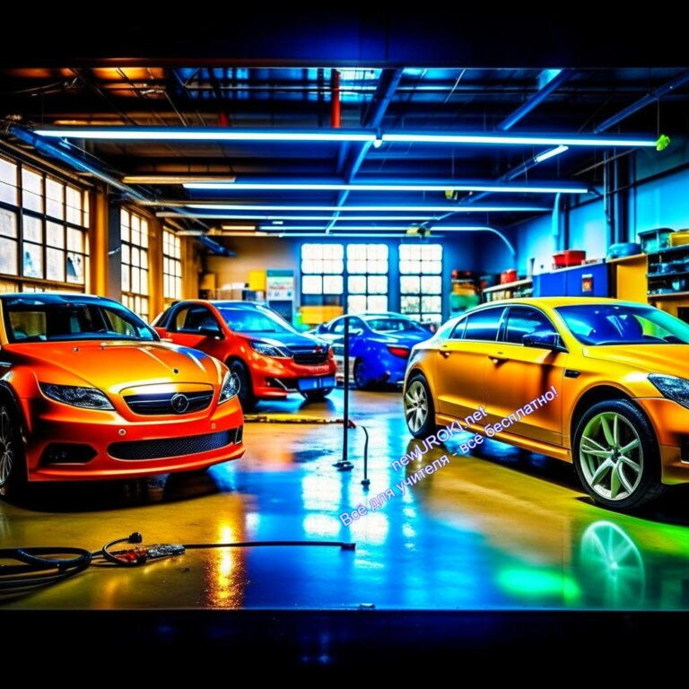

Иллюстративное фото

Определение и основные задачи автослесаря.

Давайте начнем с того, что представляет собой данная сфера деятельности. Автослесарь – это специалист, который занимается ремонтом и обслуживанием автомобилей. В его обязанности входит диагностика технических неисправностей, разборка и сборка автомобильных агрегатов, регулировка узлов, замена деталей, а также проведение технического обслуживания.

История и развитие профессии в России.

Профессия автотехника появилась вместе с развитием автомобильной промышленности в России. В начале XX века, когда первые машины стали появляться на дорогах, потребовалось обучение специалистов, способных ухаживать за техникой. С течением времени она стала все более востребованной, поскольку количество транспортных средств увеличивалось, и каждый из них требовал качественного и правильного ухода.

Благодаря усилиям автослесарей, которые тщательно изучали устройство и работу автомобилей, стали разрабатываться методы эффективного ремонта и обслуживания. Это позволило автовладельцам чувствовать себя уверенно на дорогах, зная, что в случае неисправности у них всегда есть профессионал, который поможет вернуть авто в рабочее состояние.

Важно отметить, что с течением времени ремесло автомеханика стало более разнообразным и требовательным. Вместе с традиционными навыками ручной работы, современные специалисты по ремонту транспорта, овладели знаниями в области компьютерной диагностики и электроники, так как современные машины стали сложнее и более автоматизированными.

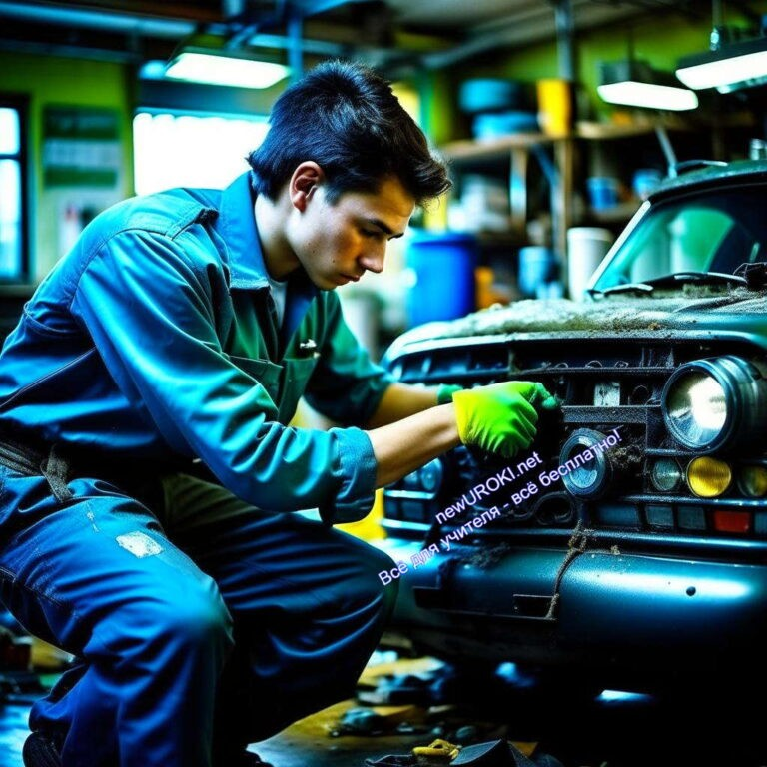Блок 2: отрасли профессиональной деятельности

Иллюстративное фото

Примеры мест трудоустройства автослесаря.

После приобретения необходимых навыков и компетенций, человек, выбравший это занятие, может применить свои знания в разных областях. Он может работать в центрах обслуживания автотранспорта, где его умения пригодятся для проведения ремонтных и диагностических работ на автомобилях. Кроме того, специалисты этой области могут найти применение на предприятиях, занимающихся производством автокомпонентов, благодаря их знаниям о структуре транспортных средств, что улучшит качество ремонтных операций.

Автомобильная отрасль и специализированные центры.

Сервисные центры считаются одними из основных мест работы для специалистов по ремонту автомобилей. Здесь они занимаются ремонтными и обслуживающими операциями на автотранспорте разных марок. Эти эксперты выполняют диагностику технических неисправностей, производят замену деталей и регулировку узлов.

Транспортные компании и грузоперевозки.

Еще одной областью, где специалисты по ремонту автотранспорта могут найти свое место, являются транспортные компании. Ведь каждое транспортное средство, участвующее в грузоперевозках, требует регулярного обслуживания и ремонта. Эти профессионалы обеспечивают надежность и безопасность авто, что имеет важное значение для успешной деятельности компании.

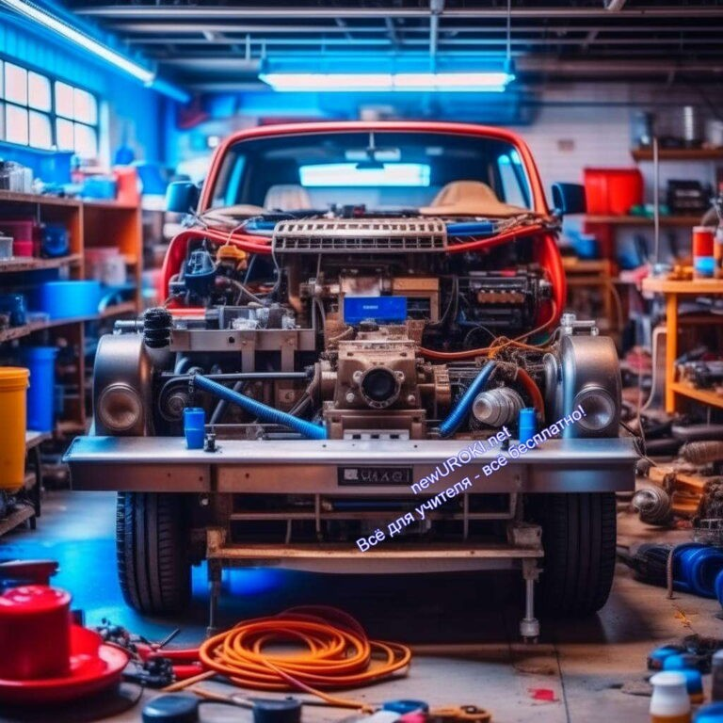Самостоятельное предпринимательство и открытие автосервиса.

При наличии опыта и уверенности, специалист по ремонту автотранспорта может рассмотреть возможность собственной предпринимательской деятельности.
Основание и управление автосервисом предоставляет гибкость в выборе клиентов, а также опцию специализации. Это может стать привлекательным вариантом для тех, кто стремится к предпринимательству и хочет внести свой вклад в сферу обслуживания автотранспорта.

Блок 3: качества, полезные в профессии

Иллюстративное фото

Техническое мастерство и профессиональные навыки.

Существенной чертой успешного трудового пути в этой сфере является владение разнообразными техническими умениями. Умение обращаться с инструментами, проводить диагностику, а также быстро и точно определять технические неисправности автотранспорта – вот что помогает автослесарю эффективно справляться с поставленными задачами.

Аккуратность и ответственность.

Следующее важное качество – это ответственность и внимательность. Работая с механизмами и деталями транспортных средств, даже малейшая ошибка может повлечь за собой серьезные последствия. Поэтому важно проявлять аккуратность и тщательность в каждом этапе ремонта или обслуживания, чтобы обеспечить безопасность и надежность работы автотранспорта.

Коммуникабельность и способность работать в команде.

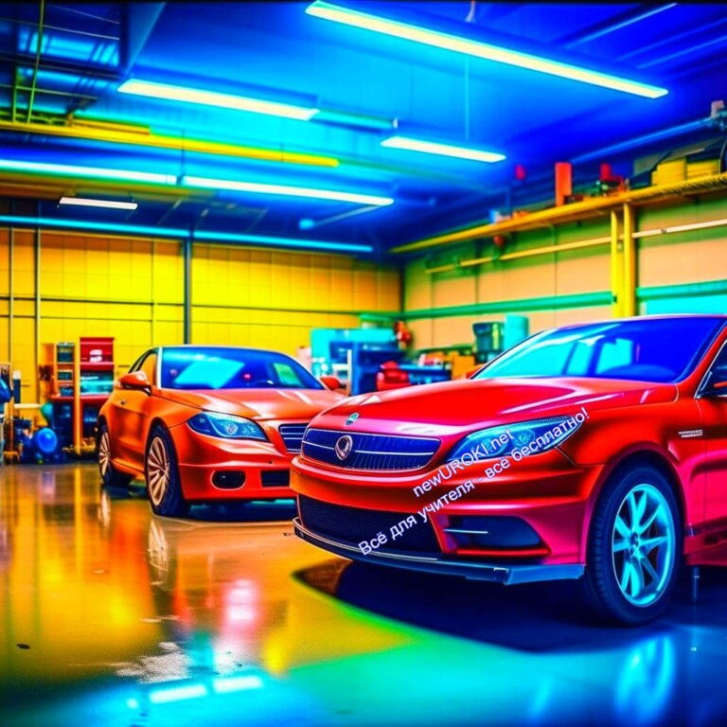Помимо технических навыков, для успешной работы в этой сфере также необходимы навыки общения и сотрудничества. Ведь механик автосервиса часто имеет дело с клиентами, которым нужно понятно и доступно объяснить характер неисправности и предоставить рекомендации по ремонту. Кроме того, способность эффективно работать в команде, согласовывать действия с коллегами и распределять обязанности также является важным аспектом профессиональной деятельности автослесаря.

Блок 4: возможности для развития карьеры

Иллюстративное фото

Возможности продвижения в работе автослесаря.

Для тех, кто выбрал этот путь, открывается целый спектр перспектив. Один из возможных вариантов – это рост в должности автослесаря. Со временем, набравшись опыта и расширив свои знания, вы можете стать востребованным специалистом среди автосервисов и предприятий, занимающихся обслуживанием автотранспорта. Это ведет к повышению зарплаты и уровня уважения.

Повышение квалификации и дополнительное обучение.

Чтобы оставаться востребованным в динамичной отрасли, важно не останавливаться на достигнутом и постоянно развиваться. Дополнительные курсы, тренинги и семинары помогут вам освоить новые технологии, особенности обслуживания современных автомобилей и расширить спектр ваших навыков. Это позволит вам не только эффективнее выполнять свои обязанности, но и расширить возможности для карьерного роста.

Управленческие позиции в автосервисе.

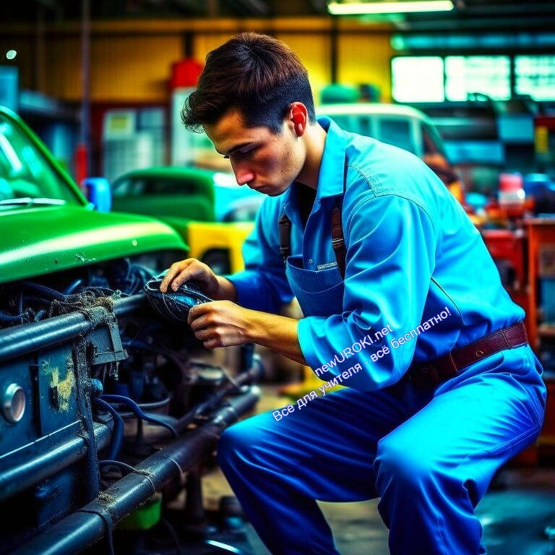Со временем, с накоплением опыта и знаний, вы можете поставить перед собой более амбициозные цели. Управляющие позиции в автосервисе или автомобильной компании – это шаг дальше в карьере. Вам предстоит координировать работу коллектива, принимать стратегические решения и обеспечивать эффективное функционирование всего предприятия.

Блок 5: практические задания и учебные действия

Иллюстративное фото

Сценарий ролевой игры: «День автослесаря»

Цель: Познакомить учеников с основными аспектами работы автослесаря, их задачами и требованиями к труду.

Участники: Ученики разделены на группы по 4-5 человек.

Подготовка:

Подготовьте несколько моделей миниатюрных автомобилей, которые будут использоваться во время игры.
Подготовьте наборы инструментов, которые используются автослесарями: отвертки, гаечные ключи, шестигранные ключи и т.д.

Ход игры:

Шаг 1: Введение

Приветствуйте участников и объявите, что сегодня они станут настоящими мастерами авторемонта. Расскажите кратко о данном труде, его важности и разнообразии задач.

Шаг 2: Обучение

Разделите участников на группы и предоставьте им по одному миниатюрному автомобильчику. Расскажите о различных частях автомобиля и их функциях. Дайте каждой группе набор инструментов и объясните, как использовать их.

Шаг 3: Практическая часть

Каждая группа получает один настоящий автомобильный компонент (например, фару, аккумулятор, фильтр и т.д.). Задача группы — диагностировать состояние компонента, определить неисправности и решить, какой ремонт требуется. По окончании диагностики, они представляют свой анализ и рекомендации.

Шаг 4: Обсуждение

После того как все группы закончат, проведите обсуждение. Попросите каждую группу поделиться своим анализом, рассказать, какие проблемы они выявили и какие решения предложили.

Шаг 5: Заключение

Подытожьте игру, подчеркнув важность компетенций, необходимых для успешной работы автослесаря. Расскажите о дополнительных возможностях обучения и карьерных перспективах в этой сфере.

Групповое обсуждение: «Сильные стороны потенциального автомеханика».

В рамках этого учебного действия мы предлагаем вам обсудить и выделить ключевые качества и навыки, которые необходимы для успешной работы в сфере обслуживания машин. Вы можете поделиться своим мнением о том, какие черты характера, навыки и умения должны быть у хорошего специалиста. Такое обсуждение поможет вам лучше понять, насколько эта профессия соответствует вашим интересам и способностям.

Творческое задание: создание плаката «Профессия в моем понимании».

Каждый из вас может выразить свои представления о деятельности автослесаря с помощью творческого задания – создания плаката. Вы можете использовать рисунки, цитаты, ключевые слова и изображения, которые символизируют эту работу для вас. Это позволит вам глубже осознать свои интересы и представления о будущей работе, а также поделиться своим восприятием с одноклассниками.

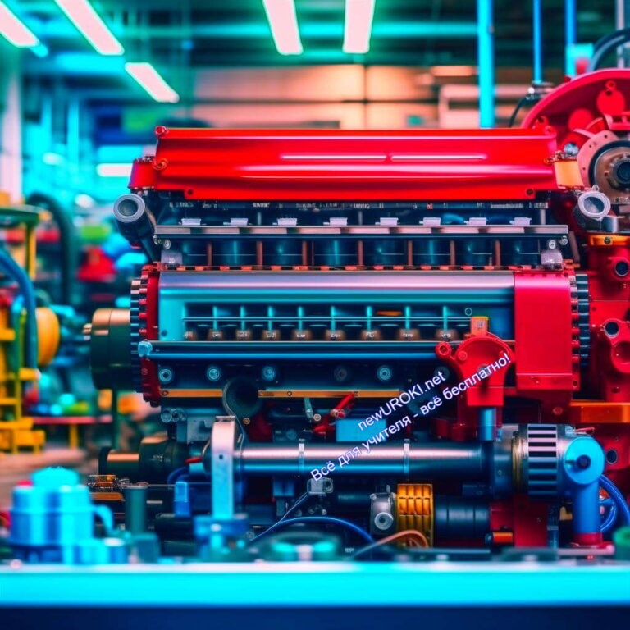Блок 6: вопросы и ответы

Иллюстративное фото

В этом разделе предоставляется возможность обучающимся задавать вопросы, связанные с профессией автомеханика, и получать на них полные ответы. Вопросы могут затрагивать сферу деятельности автотехника, перспективы развития в данной сфере, учебу, а также требуемые навыки и качества. Приведу несколько примеров вопросов и соответствующих ответов:

Вопрос: Какие задачи выполняет автомеханик?

Ответ: Автотехник занимается обслуживанием и ремонтом транспортных средств. Он выявляет и устраняет неисправности, заменяет детали, проводит техническое обслуживание двигателя и других систем автомобиля.

Вопрос: Где можно работать в области технического обслуживания?

Ответ: Автотехники могут трудиться в автосервисах, центрах технического обслуживания, автомобильных компаниях и предприятиях, занимающихся ремонтом и техническим обслуживанием автомобилей.

Вопрос: Какие умения важны для успешной деятельности в этой отрасли?

Ответ: Для автотехника важны технические умения, умение обращаться с инструментами, аналитический склад ума для выявления неисправностей, а также ответственность и внимательность.

Вопрос: Какие перспективы развития карьеры есть у автомеханика?

Ответ: Автотехники могут развиваться в мастера, руководители цехов. Также доступны дополнительное образование и повышение квалификации для расширения навыков и перехода на управленческие позиции.

Вопрос: С чего начать обучение для будущего автотехника?

Ответ: Для обучения в этой области можно выбрать техническое образование в специальных учебных заведениях или пройти курсы повышения квалификации. Важно проявить интерес к автомобилям и готовность развиваться в данной сфере.

Подведение итогов занятия
На данном этапе нашего профориентационного урока о сфере деятельности, связанной с обслуживанием автомобилей, можно сделать следующие выводы:

Мы рассмотрели сферу деятельности, которая связана с техническим обслуживанием и ремонтом автомобилей. Эта сфера деятельности требует глубоких знаний, технических умений и ответственного подхода. В данной области трудятся специалисты, заботящиеся о том, чтобы автомобили всегда были в рабочем состоянии, безопасны и надежны.

Мы ознакомились с примерами мест, где работает данный специалист. Это могут быть автосервисы, центры технического обслуживания, компании, специализирующиеся на автомобильной промышленности, а также возможности самостоятельной деятельности, включая открытие собственного автосервиса.

Рассмотрели качества, которые важны для успешной карьеры в данной области. Организованность, ответственность, технические навыки, умение работать в коллективе — все эти аспекты необходимы для эффективной деятельности автотехника.

Также рассмотрели перспективы развития в этом виде занятости. От начального уровня можно постепенно продвигаться к более ответственным должностям, повышая свои знания и навыки. Дополнительное образование и курсы повышения квалификации открывают дополнительные возможности для будущего роста.

Завершая занятие, хочу пожелать вам удачи в выборе будущей профессии. Помните, что каждая область имеет свои особенности и возможности, и важно следовать своим интересам и внутреннему призванию.

Технологическая карта

Скачать бесплатно технологическую карту профориентационного урока по теме:
«Профессия: автослесарь»

Смотреть видео по теме

АВТОСЛЕСАРЬ мультсериал НАВИГАТ…
Профессия

Кроссворд

Кроссворд

Скачать бесплатно кроссворд для профориентационного урока: «Профессия: автослесарь» в формате WORD

Тесты

Кто такой автослесарь?
- Водитель грузовика
- Специалист по ремонту автомобилей
- Продавец автозапчастей Правильный ответ: b

Что представляет собой диагностика автотранспорта?
- Замена масла
- Работа с электроникой
- Выявление проблем и неисправностей Правильный ответ: c

Какой термин используется для обозначения инструментов, используемых мастером по ремонту?
- Приспособления
- Аксессуары
- Инструменты Правильный ответ: c

Как называется человек, работающий с механической частью автомобилей?
- Инженер
- Архитектор
- Механик Правильный ответ: c

Что такое трансмиссия в машине?
- Система вентиляции
- Система охлаждения двигателя
- Система передачи движения Правильный ответ: c

Какое качество необходимо автомеханику для успешной работы?
- Умение готовить кофе
- Обширные знания о модных тенденциях
- Технические навыки и опыт Правильный ответ: c

Какие действия проводит автотехник при регулировке двигателя?
- Моет машину
- Очищает окна

- Настраивает параметры работы двигателя Правильный ответ: c

Какой аспект играет важную роль в ремонте автомобилей?
- Способность к пению
- Знание литературы
- Опыт и мастерство Правильный ответ: c

Что включает в себя процесс диагностики?
- Путешествие на море
- Выявление и анализ неисправностей
- Оформление документов Правильный ответ: b

Какую часть автомобиля обслуживает автослесарь, работая с шасси?
- Двигатель
- Подвеску и раму
- Электрику Правильный ответ: b

Ребус

Пазлы
Ребус

Пазлы

Презентация

Скачать бесплатно презентацию на профориентационный урок: «Профессия: автослесарь» в формате PowerPoint

Список источников и использованной литературы
  - Литвинов А.А. «Мир автослесаря: секреты профессии». Москва: Издательство
«Автопринт», 2003. 150 стр.
  - Кошевин В.С., Смирнова О.И. «Технические аспекты автослесарской профессии». Санкт-Петербург: Издательский дом «Мастер», 2006. 220 стр.
  - Коллектив авторов «Практическое руководство для начинающих автослесарей». Нижний Новгород: Издательство «МоторСтрой», 2002. 180 стр.
  - Литвинов Г.И. «Современные методы диагностики и ремонта автомобилей». Екатеринбург: Издательство «ТрансТех», 2005. 250 стр.
  - Профильный сайт [http://www.autoslesar.ru]. Москва.

− Слова ассоциации (тезаурус) к уроку: машина, ремонт, механик, карбюратор, запчасти, специальность, призвание, должность, профиль, деятельность

 При использовании этого материала в Интернете (сайты, соц.сети, группы и т.д.) требуется обязательная прямая ссылка на сайт newUROKI.net. Читайте "Условия использования материалов сайта"

Профессия: электрик — профориентационный урок 
От Глеб Беломедведев
Глеб Беломедведев - постоянный автор и эксперт newUROKI.net, чья биография олицетворяет трудолюбие, настойчивость в достижении целей и экспертность. Он обладает высшим образованием и имеет более 5 лет опыта преподавания в школе. В течение последних 18 лет
он также успешно работает в ИТ-секторе. Глеб владеет уникальными

навыками написания авторских конспектов уроков, составления сценариев школьных праздников, разработки мероприятий и создания классных часов в школе. Его талант и энтузиазм делают его неотъемлемой частью команды и надежным источником вдохновения для других.

ПОХОЖИЕ УРОКИ

Профес ия: электрик — профориентационный урок

Профес ия: шахтёр — профориентационный урок

Профес ия: библиотекарь — профориентационный урок

Поиск
Поиск

КОНСПЕКТЫ УРОКОВ

Конспекты уроков для учителя Алгебра
Английский язык Астрономия Библиотека Биология
География 5 класс
- класс

- класс

- класс

- класс

- класс Геометрия
Директору и завучу школы ИЗО
Информатика История
Классный руководитель 5 класс
- класс

- класс

- класс

- класс

- класс

- класс Профориентационные уроки
Математика Музыка Начальная школа ОБЖ
Обществознание Право Психология
Русская литература Русский язык Технология (Труды) Физика
Физкультура Химия Экология Экономика
Копилка учителя

Сценарии школьных праздников

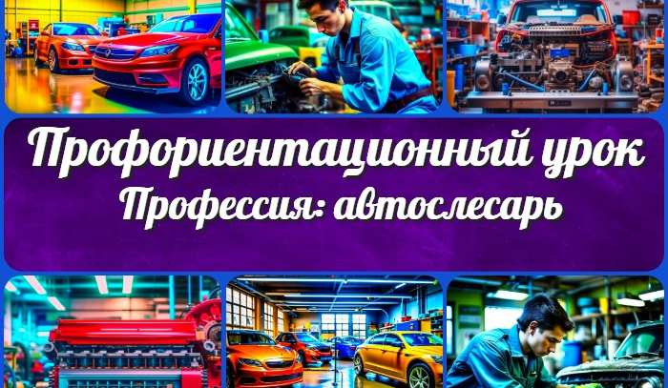
ИНТЕРЕСНЫЕ КОНСПЕКТЫ УРОКОВ

Профес ия: автослесарь
—…
Профес ия: электрик —
профориентационный…

Профес ия: шахтёр —
профориентационный…
Профес ия: библиотекарь —…

Новые УРОКИ
Новый сайт от проекта UROKI.NET. Конспекты уроков, классные часы, сценарии школьных праздников. Всё для учителя - всё бесплатно!

Главная О сайте Политика конфиденциальности Условия использования материалов сайта

Добро пожаловать на сайт "Новые уроки" - newUROKI.net, специально созданный для вас, уважаемые учителя, преподаватели, классные руководители, завучи и директора школ! Наш лозунг "Всё для учителя - всё бесплатно!" остается неизменным почти 20 лет! Добавляйте в закладки наш сайт и получите доступ к методической библиотеке конспектов уроков, классных часов, сценариев школьных праздников, разработок, планирования, технологических карт и презентаций. Вместе мы сделаем вашу работу еще более интересной и успешной! Дата открытия: 13.06.2023

